



Project-Description (v1.0)
Περιεχόμενα
Αλλαγές από έκδοση 0.1 2
Μέλη Ομάδας 3
Περιγαφή Έργου 4
Επίλογη Ονόματος 5
Λογότυπο 6
Mockup Screens και Τελικές Οθόνες 6
Contributions 12
Εργαλεία που χρησιμοποιήθηκαν 12

Αλλαγές από έκδοση 0.1
Προστέθηκαν οι τελικές οθόνες της εφαρμογής, ώστε να αποτυπωθεί πλήρως η τελική μορφή του BingeSpice, όπως αυτή υλοποιήθηκε. Επιπλέον, ενσωματώθηκε ξεχωριστή ενότητα με τα contributions των μελών της ομάδας, όπου περιγράφεται η συνεισφορά του κάθε μέλους στην ανάπτυξη, το σχεδιασμό και τη δοκιμή της εφαρμογής.

Μέλη Ομάδας

Η ομάδα αποτελέιται από τους εξής φοιτητές:
Απόστολος Ζεκυριάς
Σπυρίδων Μανταδάκης
Παναγιώτης Παπανικολάου
Αλέξανδρος Γεώργιος Χαλαμπάκης
Καραμαλίκης Ανδρέας
Αναλυτικότερες Πληροφορίες:
Παναγιώτης Παπανικολάου (1104804)
up1104804@ac.upatras.gr
Φοιτητής 3ου έτους
Contributor
Απόστολος Ζεκυριάς (1100554)
up1100554@ac.upatras.gr
Φοιτητής 3ου έτους
Editor
Σπυρίδων Μανταδάκης (1100613)
up1100613@ac.upatras.gr
Φοιτητής 3ου έτους
Contributor

Ανδρέας Καραμαλίκης 1100562
up1100562@ac.upatras.gr
Φοιτητής 3ου έτους
Contributor
Αλέξανδρος Γεώργιος Χαλαμπάκης (1100754)
up1100754@ac.upatras.gr
Φοιτητής 3ου έτους Contributor

Περιγαφή Έργου
Πόσες φορές έχουμε δει μια ταινία ή σειρά και ξεχνάμε πού έχουμε σταματήσει ή ποια θέλαμε να δούμε στη συνέχεια; Περνάμε ώρες ψάχνοντας τι να παρακολουθήσουμε, ενώ συχνά χανόμαστε σε ατελείωτες λίστες περιεχομένου. Το BingeSpice έρχεται να δώσει λύση, προσφέροντας ένα ολοκληρωμένο εργαλείο διαχείρισης του προσωπικού μας κινηματογραφικού και τηλεοπτικού ταξιδιού.

Λειτουργίες χρήστη:
Ο χρήστης θα μπορεί να δημιουργήσει έναν προσωπικό λογαριασμό και να συνδεθεί στην εφαρμογή, ώστε να οργανώνει και να παρακολουθεί τις αγαπημένες του ταινίες και σειρές. Μέσα από την εφαρμογή, θα έχει τη δυνατότητα να αναζητά συγκεκριμένους τίτλους και να τους προσθέτει στη λίστα του για μελλοντική προβολή. Όταν ολοκληρώνει την παρακολούθηση μιας ταινίας ή σειράς, θα μπορεί να τη σημειώνει ως "watched" και να λαμβάνει προτάσεις βασισμένες στις προτιμήσεις του. Ειδικά για τις σειρές, θα μπορεί να επιλέγει μέχρι ποιο συγκεκριμένο επεισόδιο έχει δει, ώστε η εφαρμογή να του προτείνει αυτόματα το επόμενο προς προβολή, διευκολύνοντας έτσι την παρακολούθηση χωρίς να χρειάζεται να θυμάται πού έχει μείνει. ​​Παράλληλα, θα μπορεί να αξιολογεί το περιεχόμενο που έχει δει και να βλέπει στατιστικά στοιχεία για τις προβολές του, όπως το πόσες ώρες έχει αφιερώσει ή ποια είδη προτιμά περισσότερο.

Η εφαρμογή θα του προσφέρει επίσης τη δυνατότητα να λαμβάνει ειδοποιήσεις για νέες κυκλοφορίες που μπορεί να τον ενδιαφέρουν. Επιπλέον, θα περιλαμβάνει διαδραστικό περιεχόμενο, όπως κουίζ, για να δοκιμάζει τις γνώσεις του σχετικά με τις ταινίες και τις σειρές που έχει παρακολουθήσει. Η εφαρμογή θα επιτρέπει επίσης στον χρήστη να προβάλλει το προφίλ του, το οποίο θα περιλαμβάνει στατιστικά στοιχεία σχετικά με τις προτιμήσεις του. Για παράδειγμα, θα μπορεί να βλέπει ποια κινηματογραφικά είδη έχει παρακολουθήσει περισσότερο, καθώς και τη συνολική διάρκεια προβολής του περιεχομένου που έχει δει. Εκτός αυτού, η εφαρμογή θα υποστηρίζει κοινόχρηστες λίστες προβολής (shared watchlists), δίνοντας τη δυνατότητα στον χρήστη να δημιουργεί και να μοιράζεται λίστες με άλλους χρήστες. Έτσι, θα μπορεί να ανακαλύπτει νέο περιεχόμενο μέσα από τις προτιμήσεις των φίλων του και να συντονίζει κοινές προβολές.

Επίλογη Ονόματος
Γιατί BingeSpice; Γιατί το binge-watching – αυτή η ασταμάτητη απόλαυση σειρών και ταινιών – αξίζει κάτι παραπάνω! Γι’ αυτό το συνδυάζουμε με το spice, προσθέτοντας μια πικάντικη αναβάθμιση στην εμπειρία σου. Βάλε λίγη έξτρα γεύση στο binge-watching σου!


Λογότυπο

Αυτή η εικόνα του ποπ-κορν που έχει πάρει φωτιά — εμπνευσμένη από τα χρώματα του Amazon Prime Video — χρησιμοποιήθηκε ως το λογότυπο του BingeSpice.

Mockup Screens και Τελικές Οθόνες
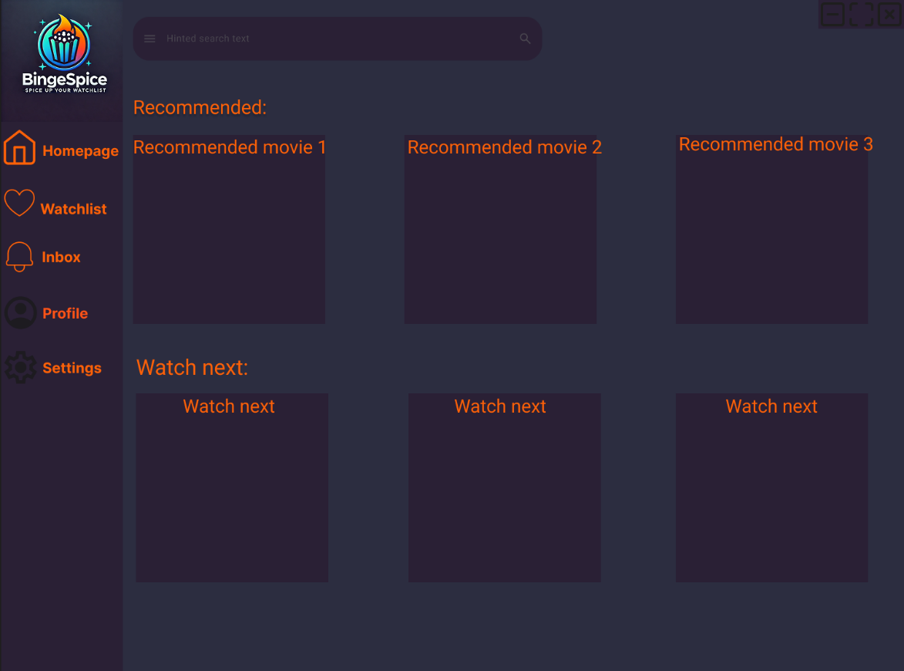
Homepage Mockup
Home Page (Αρχική Σελίδα)
Το περιβάλλον που βλέπει ο χρήστης κατά το άνοιγμα της εφαρμογής. Περιέχει τις προτεινόμενες ταινίες και σειρές καθώς και διάφορες επιλογές για τον χρήστη όπως (Ιnbox, Watchlist, Settings, Profile)

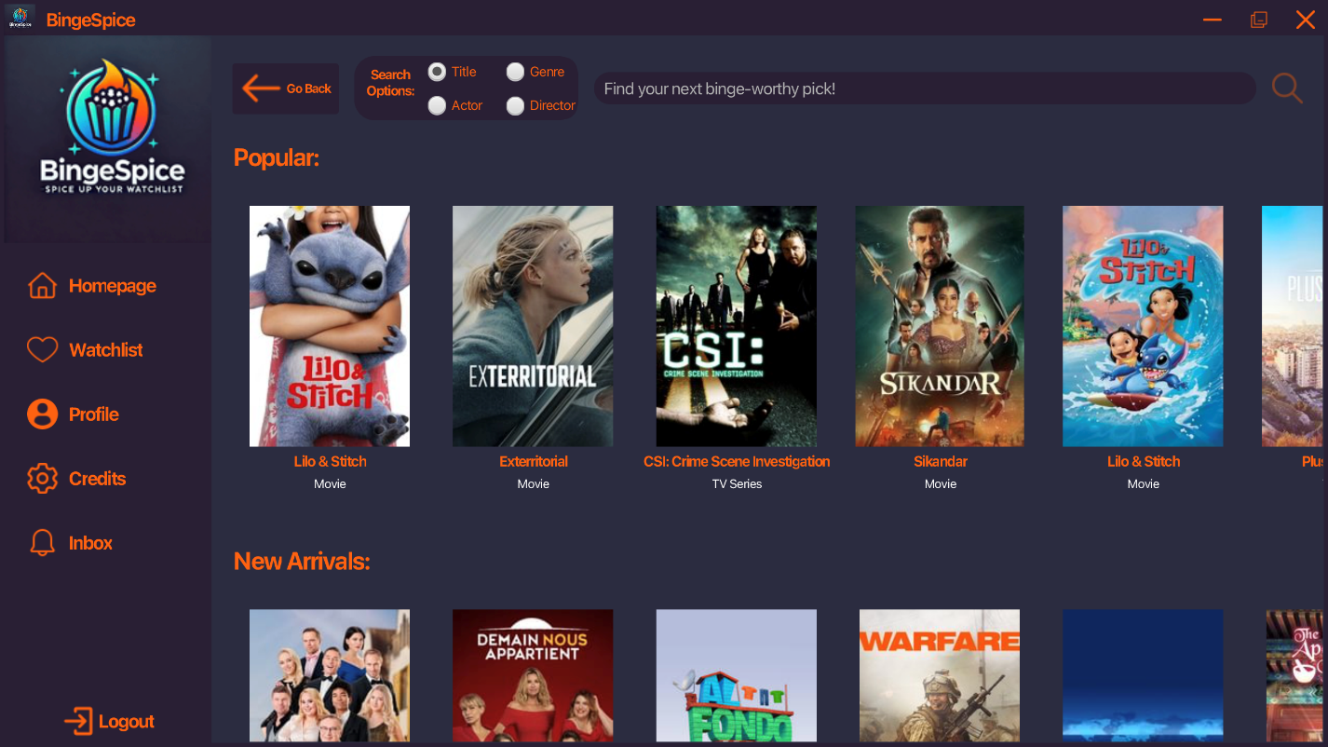
Τελική Οθόνη Homepage
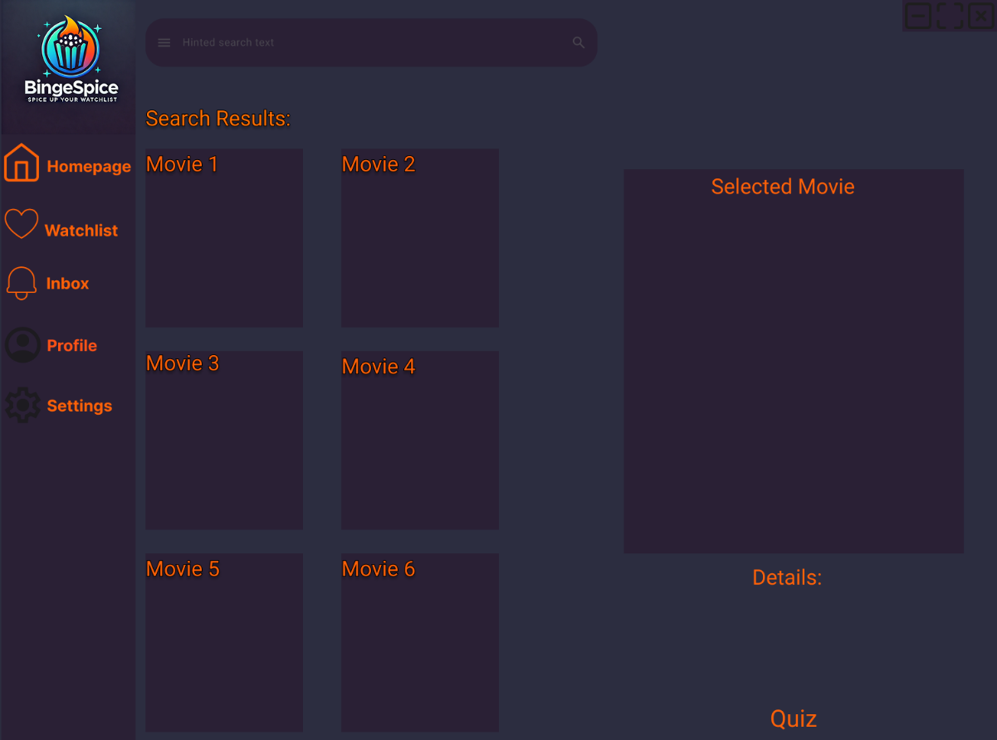
Search Results & Select Mockup
Search Results (Αποτελέσματα Αναζήτησης)
Εμφανίζει τις ταινίες και τις σειρές που ταιριάζουν με την αναζήτησή σου, παρέχοντας βασικές πληροφορίες όπως τίτλος, έτος κυκλοφορίας, είδος, βαθμολογία και μια σύντομη περιγραφή.
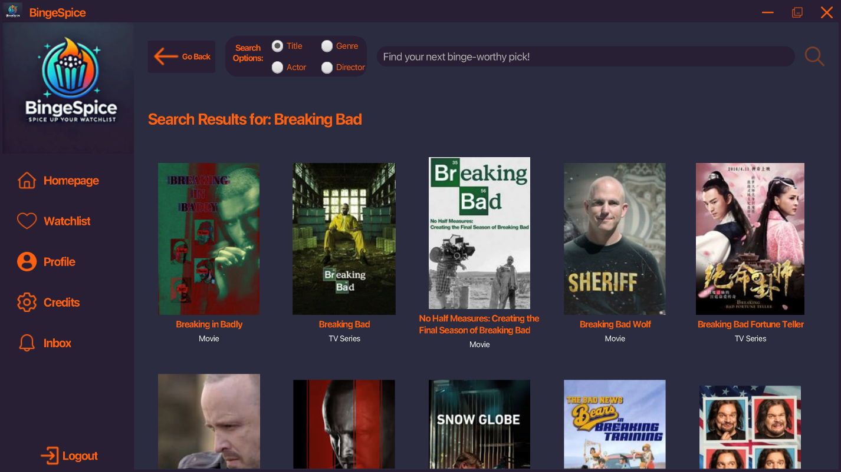
Τελική οθόνη Search Results

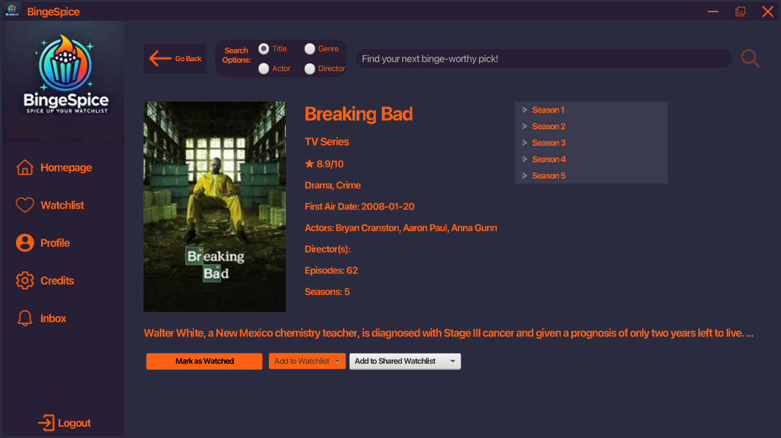
Τελική οθόνη Select
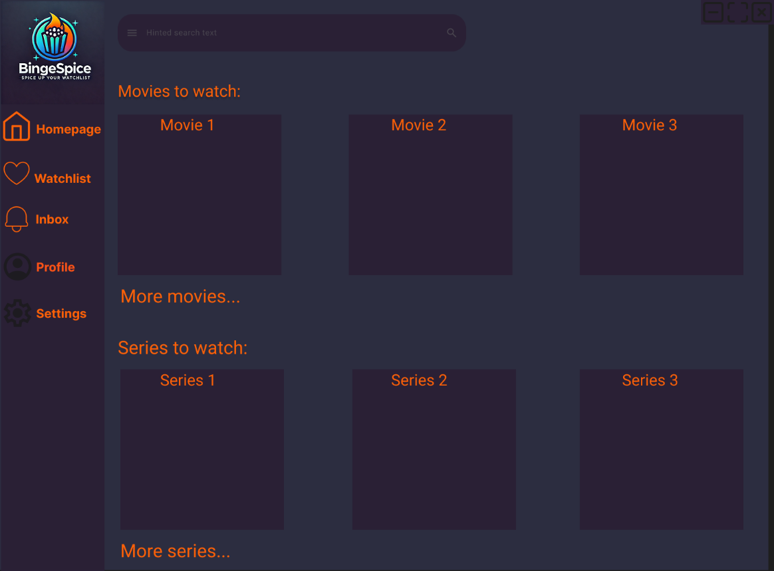
Watchlist Mockup

Watchlist (Λίστα Παρακολούθησης)
Περιλαμβάνει τις ταινίες και σειρές που έχεις επιλέξει να δεις αργότερα.

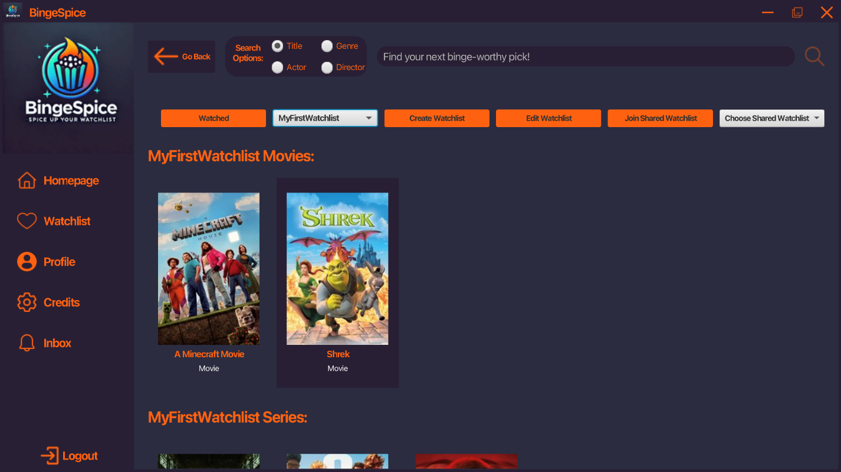
Τελική οθόνη Watchlist

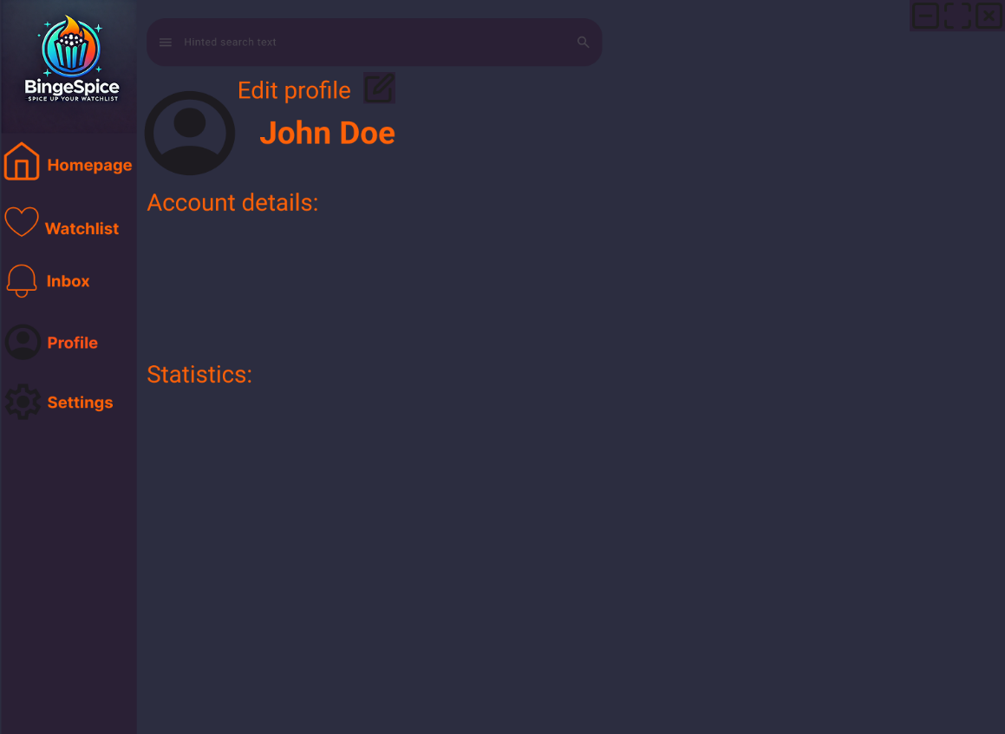
Profile Mockup
Profile (Προφίλ) Προβάλλει τα στοιχεία του χρήστη καθώς και τα στατιστικά παρακολούθησης.

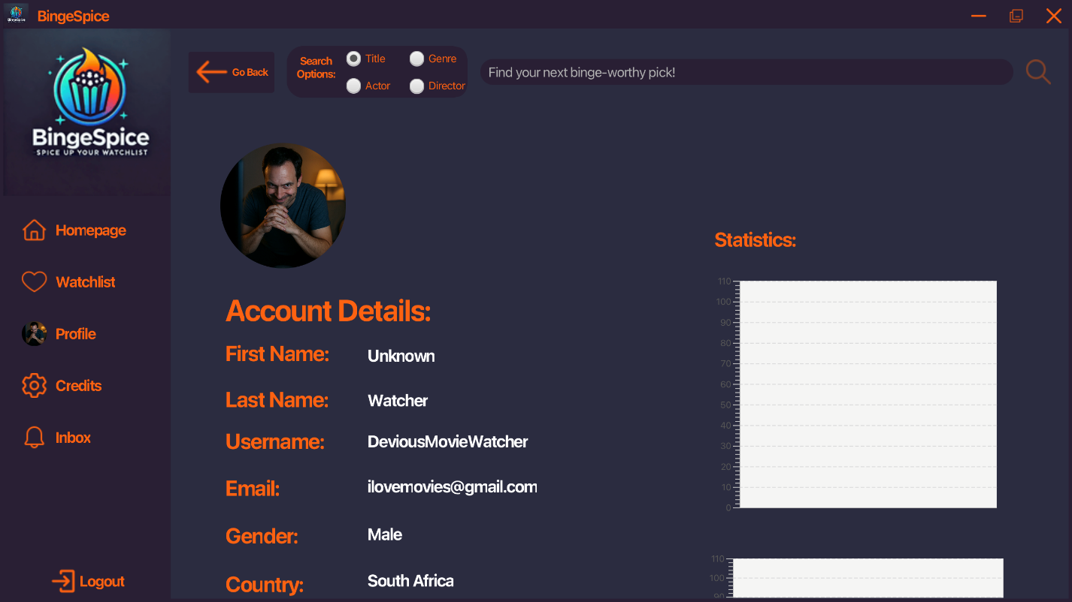
Τελική οθόνη Profile
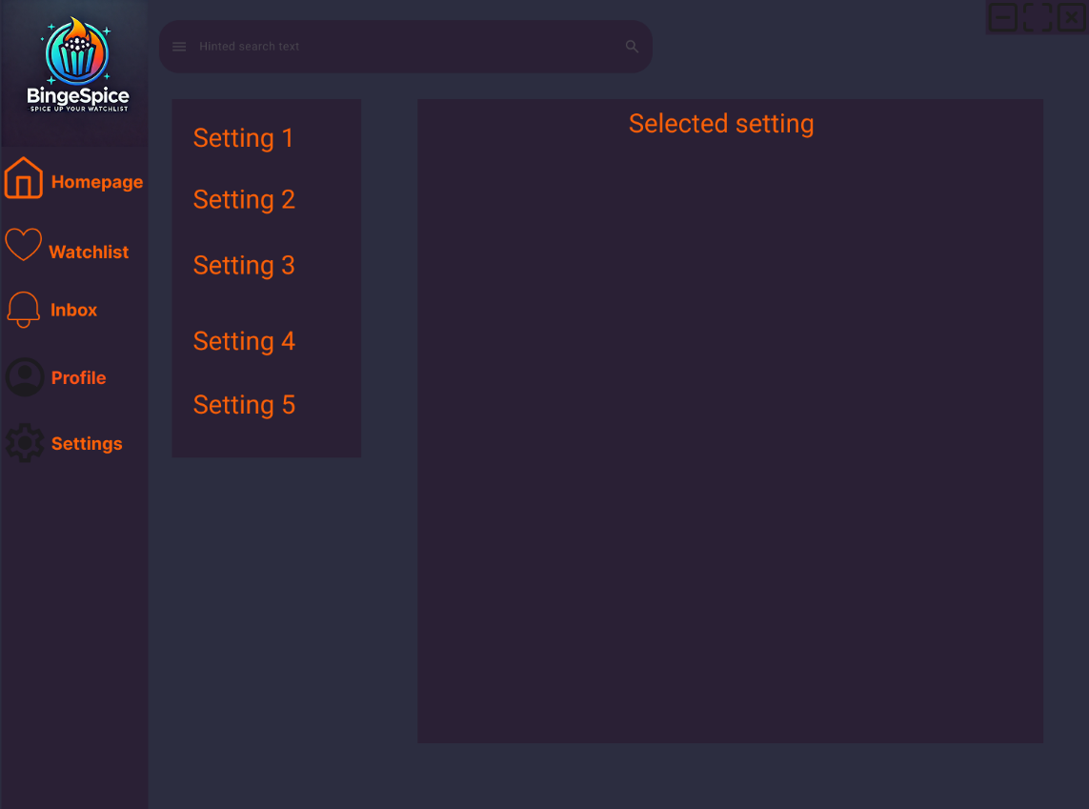
Settings Mockup
Settings (Ρυθμίσεις): Επιτρέπει την παραμετροποίηση της εμπειρίας χρήστη, όπως προτιμήσεις ειδοποιήσεων, ρυθμίσεις εμφάνισης, γλώσσα, συνδεδεμένοι λογαριασμοί (π.χ. για συγχρονισμό με streaming υπηρεσίες) κ.λπ.

Credits: Η οθόνη settings άλλαξε στην οθόνη Credits στην οποία αναφέρονται βασικές πληροφορίες για το TMDB API.
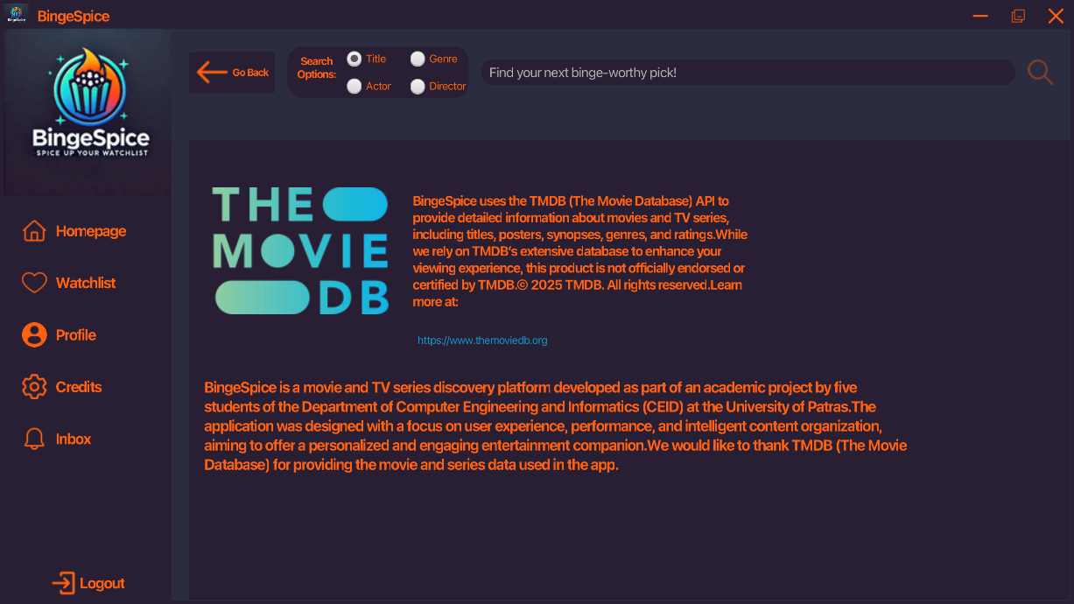
Τελική οθόνη Credits

Contributions
Η ομάδα συμφωνεί ομόφωνα ότι η προσπάθεια όλων των φοιτητών ήταν ισοδύναμη άρα Ei= 1/n. Όπου n=5.

Εργαλεία που χρησιμοποιήθηκαν

Microsoft Word
Χρησιμοποιήθηκε για την σύνταξη των κειμένων.
Figma
Τα mockups που παρουσιάζουμε σχεδιάστηκαν με το website:

https://www.figma.com
ChatGPT
Το λογότυπο του BingeSpice, στην παρούσα φάση, σχεδιάστηκε από το ChatGPT.

https://chatgpt.com
JavaFX SceneBuilder
Χρησιμοποιήθηκε για την δημιούργια του frontend.
IntelliJ IDEA
Χρησιμοποήθηκε για την εκτέλεση του JavaFX και την τροποπιήση ορισμένων γραμμών κώδικα.

